МКДОУ Родинский детский сад.

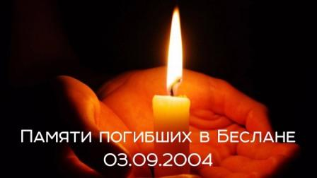

**« День солидарности в борьбе с терроризмом»**

для детей дошкольного возраста.

Цель: сформировать у воспитанников представление о терроризме

Задачи: 1. Акцентировать внимание детей на необходимости проявления

бдительности с целью профилактики совершения террористических актов.

2. Содействовать формированию толерантности и профилактики межнациональной розни и нетерпимости.

3. Содействовать формированию чувства милосердия к жертвам терактов (на примере Беслана).

4. Ознакомить детей с основными правилами поведения в условиях теракта.

5. Развивать творческие способности воспитанников

*Данное мероприятие проводится в несколько этапов.*

*На первом этапе дети собираются в группе. Ведущая (воспитатель) рассказывает детям о трагической памятной дате, демонстрируя слайды с фотографиями. Далее воспитатель предлагает в форме соревнования проявить смелость и смекалку посредством участия в спортивной игре на местности «Найди бомбу -спаси свой дом!»*

*На втором этапе дети с воспитателем отправляются на поиски бомбы (муляжа-гири), преодолевая препятствия и выполняя задания, указанные в маршрутных картах.*

*Итогом спортивной игры становится обнаружение муляжа бомбы командой и сообщение об опасной находке в единую службу спасения 112.*

*На заключительном этапе мероприятия воспитатель благодарит детей за проявленную активность и смекалку и вручают приз за победу и участие в спортивной игре на местности.*

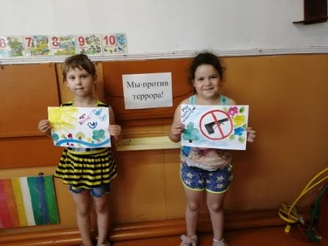

**Ход мероприятия**

Начальный этап (беседа с детьми)

*Дети занимают места в группе, звучит спокойная инструментальная мелодия*

**Ведущая:** Здравствуйте!

Сегодня мы собрались здесь, чтобы почтить память погибших детей, родителей, учителей, всех людей, которые были когда-то захвачены и убиты террористами.

3 сентября 2004г в результате захвата заложников в школе №1 города Беслана погибло 334 человека, среди которых были и дети. Поэтому день 3 сентября был объявлен «Днем солидарности в борьбе с терроризмом».

Слово "террор" в переводе с латыни означает "ужас".

Террористы - это крайне жестокие люди, которые любыми способами хотят запугать нас. С ними борются специальные подразделения, правительства всех государств. Против терроризма сегодня - весь мир, люди всех национальностей, стран и континентов.

Чтобы мы с вами жили в мирной стране, не зная горестей и бед, разведчики, пограничники, сотрудники спецслужб и правоохранительные органов охраняют и защищают нас. Но, к сожалению, иногда они погибают при исполнении служебного долга.

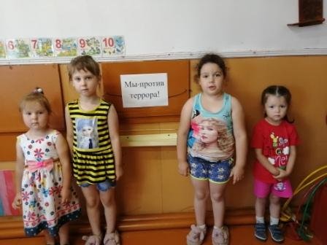

Давайте внимательно посмотрим на эти фотографии. Что вы видите, кто изображен на экране?

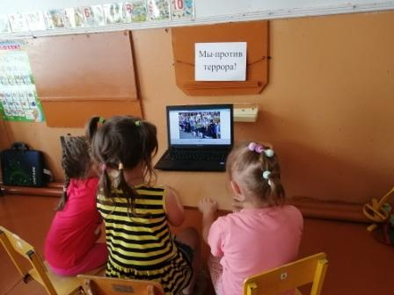

1 слайд - фото счастливых детей и их родителей на торжественной линейке в школе.

Первого сентября дети с родителями, нарядные, полные радужных надежд, с букетами для своих любимых учителей собираются во дворе школ, чтобы услышать первый школьный звонок, зовущий в новый учебный год.

В тот день они весело в школу шагали,

Было мирное небо над их головой,

И о том, что случится, конечно, не знали,

Тот праздник для них обернулся бедой.

На линейке детей окружили бандиты

И силой загнали в школьный спортзал.

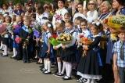

2 слайд - фото террористов

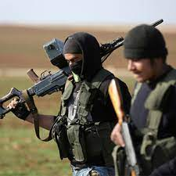

Да, ребята, однако, у террористов на этот праздник были другие планы. В течение трёх дней эти не люди удерживали в заминированном спортзале более 1100 заложников -детей, их родителей и сотрудников школы, - без воды, без еды, отказывая им даже в минимальных естественных потребностях.

С болью в сердце, затаив дыхание, вся страна жила в ожидании развязки. Она наступила в результате штурма школы, в котором были уничтожены почти все террористы и погибли бойцы групп «Вымпел» и «Альфа»

**3 слайд** - **фото памятника**

Среди погибших и пропавших без вести в результате теракта в Северной Осетии сотни детей, пришедших в школу 1 сентября. И был создан памятник, который назвали «Древо скорби Беслана, памятник детям жертвам теракта».

И мы эти грозные дни будем помнить,

Погибшим -'молчаньем минуту стоять.

И сейчас я предлагаю всем почтить память всех погибших минутой молчания.

**Ведущая:** Послушайте несколько правил, как вести себя в опасной ситуации и что нужно делать, чтобы не попасть в беду!

***Ведущая коротко зачитывает детям содержание листовки «Защити себя и свою семью»***

**Ведущая** : Ребята, а вы хотели бы защищать свою Родину? (Ответы детей)

А как вы думаете, каким нужно быть, чтобы защищать свою Родину?

(Ответы: сильным, храбрым, смелым, отважным).

Вот мы сейчас с вами и проверим, какие вы сильные, смелые, храбрые, ловкие

Я предлагаю отправится на поиски очень опасного предмета под названием «Бомба». При выполнении заданий, указанных в картах, нужно быть очень внимательными и осторожными.

Командиру команды мы передаём маршрутные карты и если все готовы, тогда вперед!

Основной этап (спортивная игра на местности)

*При прохождении непосредственного этапа спортивной игры, дети переходят с одного участка на другой.*

*Воспитатель проводит с детьми спортивные эстафеты и вручает подсказки, где может быть спрятана « бомба» (картонная коробка с надписью «бомба»).*

После прохождения всех испытаний, команда детей, при помощи

подсказок, обнаруживает опасный предмет, и сообщает о находке.  
Воспитатель, в свою очередь отзванивается представителю

правоохранительных органов.

Цель **спортивной игры для команд: Пройти испытания, выполнив задания и найти муляж бомбы.**

Задание на 1 участок: Пройти по скамейке, перепрыгнуть через 3 обруча на двух ногах, найти в домике подсказку.

Задание на 2 участок: Перешагнуть 3 куба, забросить мешочки с песком в корзину, найти подсказку в автомобиле.

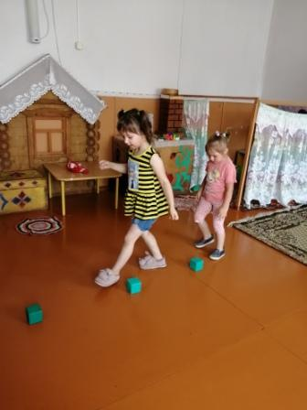

Задание на 3 участок: Пройти змейкой, держась за руки между кеглями, затем по железной дороге, позвонить в колокольчик, найти подсказку в колесе.

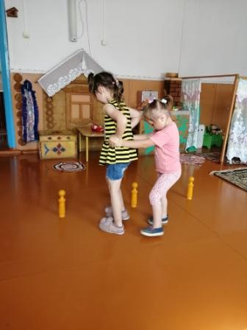

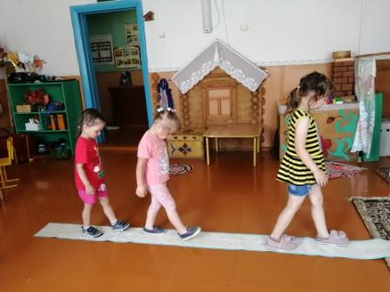

**Ведущая:** Вот мы и нашли бомбу. Она оказалась в подозрительной коробке.

Заключительный этап.

Дети, после прохождения основного этапа мероприятия, собираются в группе. Ведущий оглашает результаты проведения спортивной игры и объявляет победителя. Она благодарит детей за проявленную внимательность, бдительность и смелость вручает грамоту за победу и участие в игре.

**Ведущая:** Ребята наша встреча подошла к концу, вы доказали какие вы смелые, отважные, ловкие, умелые и победила у нас дружба.

И мы надеямся, что в вашей жизни, вы не столкнетесь с такими трагическими событиями, и пусть мирное небо всегда будет у вас над головой.